PRIMOŽ TRUBAR

Bil je slovenski protestantski duhovnik, pisatelj in prevajalec.

* | 9. junij 1508 | Rašica
† | 28. junij 1586 | Nemčija

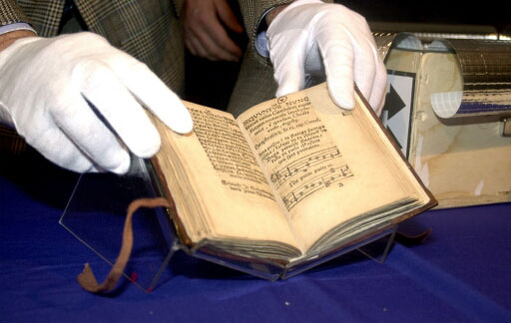
Trubarjev Abecednik
Trubar se je rodil leta 1508 v Raščici pri Velikih Laščah, tesarju in mlinarju Mihi in materi Jeri. V tem času je bila vas pomembno prometno in gospodarsko središče. Ker je bil oče pomemben mož v vasi, mlinar, tesar in mitničar je dobil od turjaških grofov dovoljenje za odhod Primoža v šole. Ko je bil star 12 let je za vedno odšel od doma. Oče ga je poslal v šolo, da bi se šolal za duhovnika. Najprej se je šolal v Reki, nato v Salzburgu, Trstu in na Dunaju. V Trstu se je šolal pri škofu Bonomu.
V enakem časovnem obdobju je prišlo tudi do velikih tehniških idr. izumov. Za Trubarja najpomembnejši pa je bil izum tiska. Tako je bilo napisanih tudi več knjig za učenje, ki jih je Trubar lahko bral v Bonomovi knjižnici. V le tej je pridobil veliko znanja. Bonom je veliko pripomogel k Trubarjevemu znanju in pogumu, saj mu je že pri devetnajstih letih zaupal eno župnijo. To je kmalu dal tamkajšnjemu vikarju in odšel v službo na Dunaj, kjer je ostal samo 2 leti.
Leta 1930 ga je Bonom posvetil v duhovnika. Pridigal je v Lutrovi veri, kar pa je vznemirilo tamkajšnje domačine. Pred njihovo jezo se je umaknil v Ljubljano nato pa v Trst k škofu Bonomu. Ta ga je spet sprejel nazaj v službo in mu poiskal novo službo v Ljubljani. Iz Ljubljane naj bi bil premeščen na Dolenjsko, a so ga obvestili, da je to samo past, da bi ga zaprli. Imeli so ga za krivoverca. Krivoverci so bili v tistih časih ljudje, ki niso hoteli sprejeti krščanske vere. Primož Trubar je zato pobegnil v Nemčijo. Tu je dobil službo in začel uresničevati svoje zamisli za razvoj slovenske književnosti. Najprej je napisal katekizem in abecednik, ki sta bila po njegovem mnenju obvezni knjigi za vsak jezik. Za osnovni jezik knjige je vzel narečje, ki so ga govorili v Raščici, saj je menil, da ga razumejo vsi Slovenci. Za osnovno pisavo pa gotico, a je Slovenci niso dobro poznali, zato je knjigi dal natisniti se enkrat v latinici. Prvi slovenski knjigi sta izšli leta 1550.
Ko se je nekaj let kasneje vrnil v Ljubljano so ga veličastno sprejeli. Postal je superintendant (protestantski dekan). Ko je bil v Sloveniji je izdal nekaj knjig, a so ga zaradi sporne vsebine v eni izmed knjig ponovno izgnali- tokrat za vedno. Vrnil se je nazaj na svoje prejšnje delovno mesto v Derendingenu. Le tam je delal do svoje smrti.
Umrl je leta 1586, star 78 let, kar je bilo veliko za tisti čas. Ljudje v tistem času so umirali okoli štiridesetega leta starosti. Trubar je imel srečo, saj je bil oče mlinar in tako ni bil nikoli lačen.
Bil je najpomembnejši človek v Derendingenu. Zelo so ga cenili. V njegovi rodni vasi pa so se ga sramovali, saj so verjeli, da je krivoverec. Za te pa so tudi trdili, da so hudobni. Nekaj časa celo otrok niso imenovali Primož. To ime je bilo za njih tabu.
Trubar pa se ni zmotil glede knjig, saj so za nas Slovence zelo pomembne. Postavljal je tudi temelje slovenski narodni zavesti. Znal se je tudi na pameten način vključiti v razvoj skupnosti. Tu je predvsem uporabljal njegovo izobrazbo, ki jo je pridobil v mladosti. Zadnjih dvajset let življenja je preživel v Nemčiji, kjer pa je še vedno pisal knjige v slovenskem jeziku.

- Napisal je 22 knjig v slovenščini in 2 v nemščini. Prevedli pa so jih tudi v druge jezike.
- Izdal je prvi dve knjigi, napisani v slovenskem jeziku.
- Je na kovancu za 1€.
- Bil je na slovenskem tolarju za 10 SIT.
- Ob 500. letnici njegovega rojstva so izdali priložnostni kovanec za 2€.
